Vilniaus muzikos mokyklos „Lyra“
Nacionalinio fortepijono muzikos
konkurso-festivalio „Žvėrelių karnavalas“
Nuostatų Priedas Nr.2

2024 m. sausio 27 d. (šeštadienis)

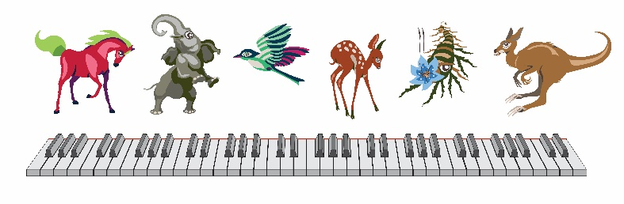

F e s t i v a l i o d a l y v i o
A N K E T A

- Vardas, pavardė
Gimimo data, klasė
- Vardas, pavardė
Gimimo data, klasė
- Vardas, pavardė
Gimimo data, klasė
Mokykla
Pedagogo (-ų)
vardas (-ai), pavardė (-ės)
Telefonas (-ai),
el. paštas (-ai)
Programa | Programinė pjesė (gyvūnas).  Kompozitorius pilnas vardas, pavardė, kūrinys
Trukmė

Konkurso dalyvių anketas, atliekamo kūrinio – gyvūno gaidas ir mokėjimą patvirtinantį dokumentą prašome pateikti iki 2023 m. gruodžio 15 d.

Kontaktai:
Agnė Ragauskienė +370 659 91188, zvereliu.karnavalas@gmail.com

